2025년 제4회 ERP정보관리사
영림원소프트랩 SystemEver 실무 자격시험

출제 유의 사항
1 | 문서 제목은 다음과 같이 통일합니다. (EX) 2025-04회_인사1급
2 | 문제 번호 작성 시 자동번호매기기는 사용하지 말아 주세요.  문제 등록RPA를 위한 TXT문서 전환 중에 ‘자동번호’로 매겨진 번호는 입력이 되지 않습니다.
3 | 기존 시험 방식(이미지 캡쳐)과 달리 수험생이 서버에서 찾아야 하므로 참조 화면을 아래 예시와 같이 제시해주세요. 화면 캡처 이미지를 삽입하실 필요는 없습니다.  (예시) [비고] 참조 화면: [자재등록]  (예시) [비고] 참조 화면: [자재등록]에서 2025년으로 조회한다.
4 | 신규-기출 문제 필수 출제 문항 수(메일 공지)를 준수해주세요. 문제 우측에 ‘신규’ 문항 혹은 ‘기출’ 문항 여부를 기재해주시고, 기출문제는 기출 연도 및 회차와 번호를 표기해주세요.
5 | 참고용 화면에는 답안 해설 화면의 이미지를 삽입합니다. 참고용 화면 이미지는 시험 종료 이후 답안지 배포 시, 수험생 또는 예비 수험생의 답안 이해를 돕기 위한 용도입니다. (기출문제도 답안 해설을 기재해야 합니다.)
6 | 아래와 같이 용어를 통일합니다.  - 맞는 것은?, 적당한 것은? (X) 옳은 것은? (O)  - 틀린 것은?, 적당하지 않은 것은? (X) 옳지 않은 것은? (O)  - 했습니다. (X) 했다. 한다. (O)

시험일 | 2025년 07월 26일
시험회차 | 제4회
자격종목 | 인사1급
출제자 | 문제출제본

인사 시뮬레이션 |  |  |  |  |  |  | 인사 1급 1번
버전 |  | SystemEver | 키워드 | ERP 인사 기본정보관리
문제 | {1. 다음 [부서등록] 화면에 대한 설명으로 옳지 않은 것은?  [비고] 참조화면: [부서등록]  ① ‘현재사용여부’는 사용자가 직접 체크하는 것이 아니라 입력한 시작일, 종료일 기간에 따라 시스템에서 자동으로 표기된다.  ② 부서명, 시작일, 부서레벨, 사업장번호명, 사업단위는 필수 등록 사항이다.  ③ 부서명 이력을 관리하는 경우 [부서등록] 화면 상단 <부서명이력등록>에서 등록할 수 있다.  ④ 부서명 이력을 여러 개 저장한 경우 [부서등록] 화면에서 부서는 최종부서명으로 조회된다. |  |  |  | 문제  풀이 및 계산식 | [신규]  정답: 2}  부서레벨은 필수 등록 사항이 아니다.
참  고  용  화  면 | 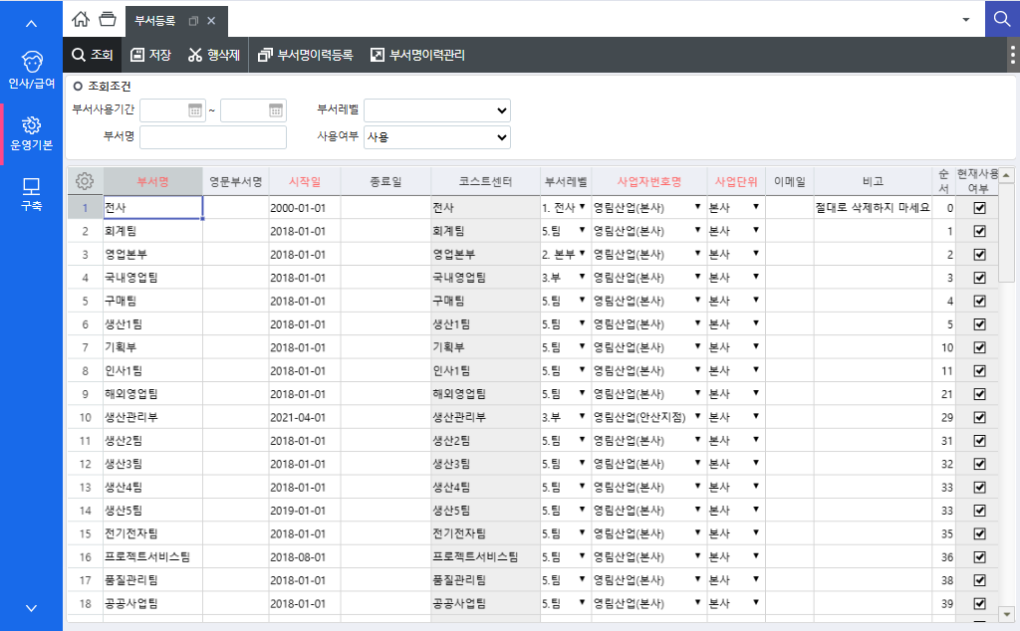

인사 시뮬레이션 |  |  |  |  |  |  | 인사 1급 2번
버전 |  | SystemEver | 키워드 | 기본정보관리
문제 | {2. 다음은 [사용자정의코드등록(인사)] 화면에 대한 설명이다. 옳지 않은 것은?  [비고] 참조화면: [사용자정의코드등록(인사)], [개인별인사발령등록]  ① ERP '인사관리’ 메뉴에서 사용하는 ‘대분류’ 별 ‘소분류’를 회사에 맞도록 추가 설정하는 화면이다.  ② ERP에서 사용하는 각종 코드의 종류는 ‘대분류’로 미리 정의되어 있으며, 대분류는 사용자가 임의로 추가할 수 없다.  ③ [개인별인사발령등록] 화면에서 ‘직위’ 코드도움을 하면 9개의 데이터가 조회된다.  ④ 각 대분류의 소분류는 한번 등록한 후 삭제할 수 없으므로, 사용하지 않을 경우 ‘사용여부’에 체크 해제한다. |  |  |  | 문제  풀이 및 계산식 | [신규]  정답: 4}  소분류는 행 삭제 가능한 데이터이다.
참  고  용  화  면 | 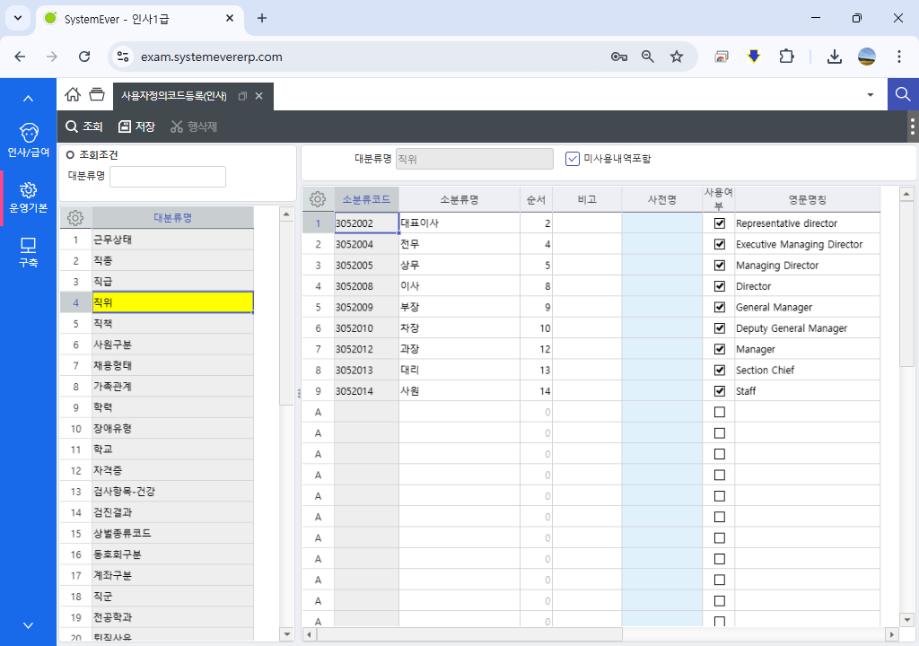  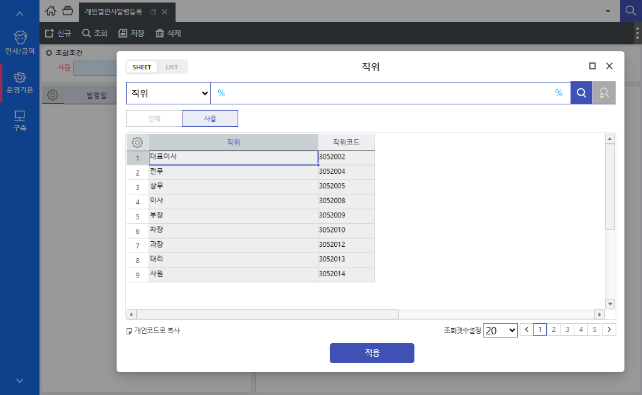

인사 시뮬레이션 |  |  |  |  |  |  | 인사 1급 3번
버전 |  | SystemEver | 키워드 | 기본정보관리
문제 | {3. [환경설정(관리자)]는 시스템에 대한 설정 값을 관리하는 화면이다. 다음 중 현재 등록된 인사급여 설정에 대한 설명으로 옳지 않은 것은?  [비고] 참조화면: [환경설정(관리자)]  ① 일반 사원은 증명서 발급신청 시 담당자의 승인처리 없이 증명서를 임의로 출력할 수 없다.  ② 영림산업(본사) 급상여처리 시 연차와 월차 발생, 누적, 잔여, 사용일수를 집계한다.  ③ [급여명세서/대장출력] 화면에서 출력 시 “소속부서”가 출력된다.  ④ [급여명세서/대장출력] 화면에서 출력 시 “조직순+직위+사번” 순으로 출력된다. |  |  |  | 문제  풀이 및 계산식 | [신규]  정답: 2}  ① “[인사관리-증명서] 자동승인여부”에 “미체크” 되어 있으므로, 승인없이 출력 불가  ② [급여처리]급상여처리시 월차집계여부 미체크이므로, 월차는 집계하지 않는다.  ③ “[급여관리-출력]급상여출력시부서”에 “소속부서”가 설정되어 있으므로, [급여명세서/대장출력] 출력 시 “소속부서”가 출력된다.  ④ “[급여관리-출력]급상여출력시순서”에 “조직순+직위+사번”이 설정되어 있으므로, [급여명세서/대장출력] 출력 시 “조직순+직위+사번” 순으로 출력된다.
참  고  용  화  면 | 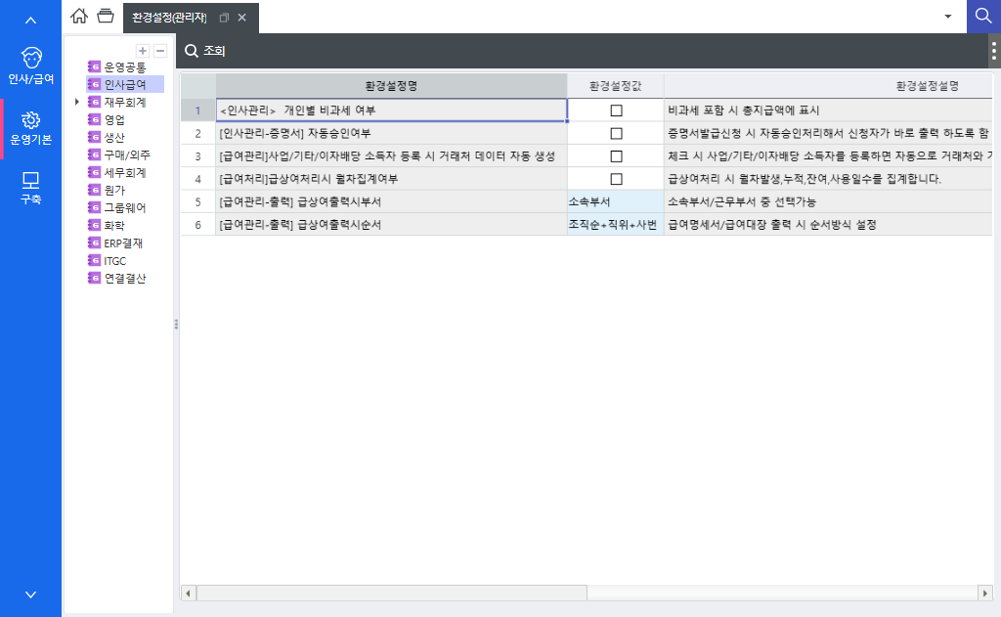

인사 시뮬레이션 |  |  |  |  |  |  | 인사 1급 4번
버전 |  | SystemEver | 키워드 | 신규사원
문제 | {4. 다음은 신규사원 입사 시 ERP 등록 프로세스에 대한 설명이다. 각 화면에 대한 설명으로 옳은 것은?  [비고] 참조화면: [인사] 사원입사 프로세스 메뉴  ① [신규사원등록] 화면에서는 정확하게 유효한 주민등록번호 13자리를 입력해야 신규 사원 데이터를 저장할 수 있다.  ② [신규사원등록] 화면에서 신규 사원을 등록 시 ‘성+이름’과 ‘사번’은 중복이 되어도 저장이 가능하다.  ③ [신입일괄발령등록] 화면에서 일괄 발령처리 시 [신규사원등록] 화면은 사용하지 않아도 된다.  ④ [신입일괄발령등록]화면에서 ‘부서’를 코드도움으로 선택하면 ‘근무부서’는 자동으로 부서와 같은 값이 등록되며, 변경 후 저장할 수 있다. |  |  |  | 문제  풀이 및 계산식 | [신규]  정답: 4}  ① 중복되지 않은 13자리이면 유효하지 않은 주민번호라도 저장은 가능하다.  ② 사원 번호가 중복되는 경우 저장되지 않는다.  ③ 반드시 신규사원등록 화면 사용 후 신일일괄발령등록 화면으로 이동하여 처리해야 한다.
참  고  용  화  면 | 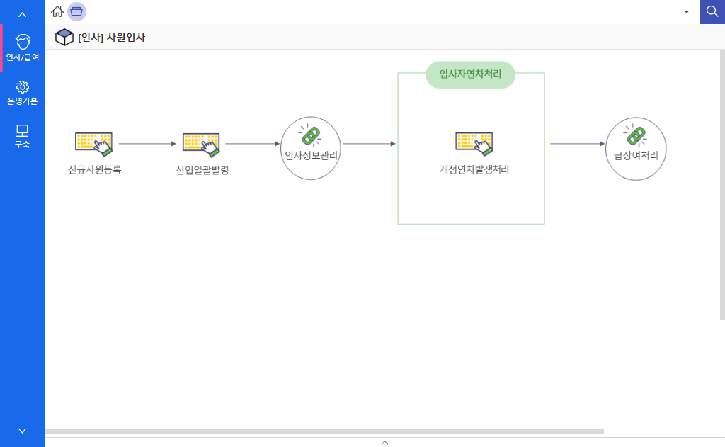

인사 시뮬레이션 |  |  |  |  |  |  | 인사 1급 5번
버전 |  | SystemEver | 키워드 | 근태/급여관리
문제 | {5. 인사 담당자는 ERP 화면을 통해 인사 발령을 관리할 수 있다. 현재 재직자 중 ‘부서장’인 인원은 누구인가?  [비고] 참조화면: [발령조회]  ① 김경호 사원  ② 김만호 사원  ③ 박은국 사원  ④ 홍영지 사원 |  |  |  | 문제  풀이 및 계산식 | [신규]  정답: 1}  [발령조회] 화면에서 최종발령여부, 부서장여부 체크 조회 시 현재 부서장인 인원은 김경호, 이영림 2명이다.
참  고  용  화  면 | 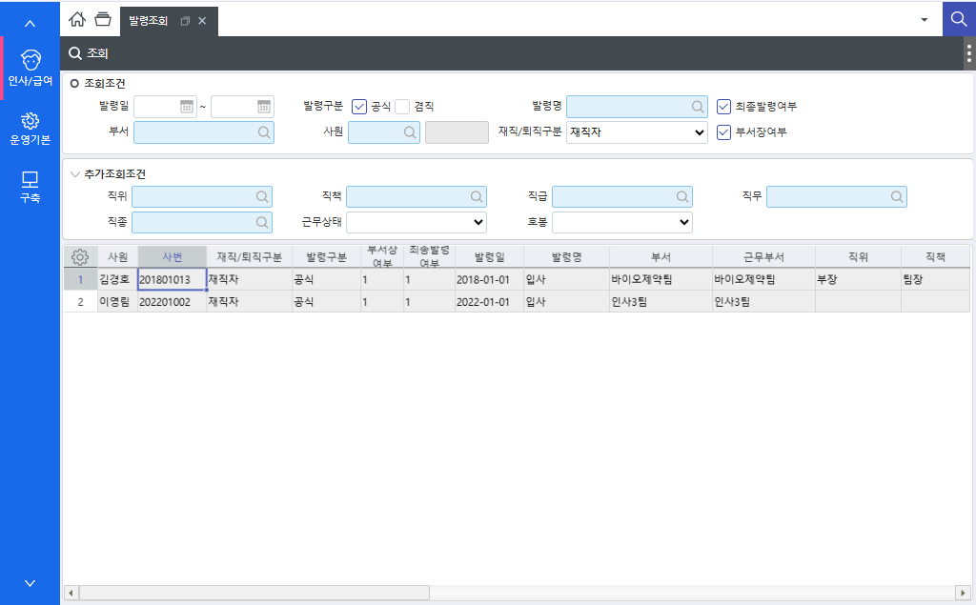

인사 시뮬레이션 |  |  |  |  |  |  | 인사 1급 6번
버전 |  | SystemEver | 키워드 | ERP 인사 기본정보관리
문제 | {6. 다음은 ERP에서 ‘발령’을 처리하는 화면들에 대한 설명이다. 옳지 않은 것은?  [비고] 참조화면: [신입일괄발령등록], [개인별인사발령등록], [발령일괄등록]  ① [신입일괄발령등록] 화면은 신규입사자를 대상으로 발령을 등록하는 화면이다.  ② [신입일괄발령등록] 화면에서 최종발령에 체크와 상관없이 조회되는 발령은 수정할 수 있다.  ③ [개인별인사발령등록] 화면은 개인별로 발령을 등록 및 수정하는 화면이다.  ④ [발령일괄등록] 화면에서는 최종발령에 체크된 경우에만 수정할 수 있다. |  |  |  | 문제  풀이 및 계산식 | [신규]  정답: 4}  최종발령과 상관없이 기존 발령이력에 대해서 수정할 수 있다.
참  고  용  화  면 | 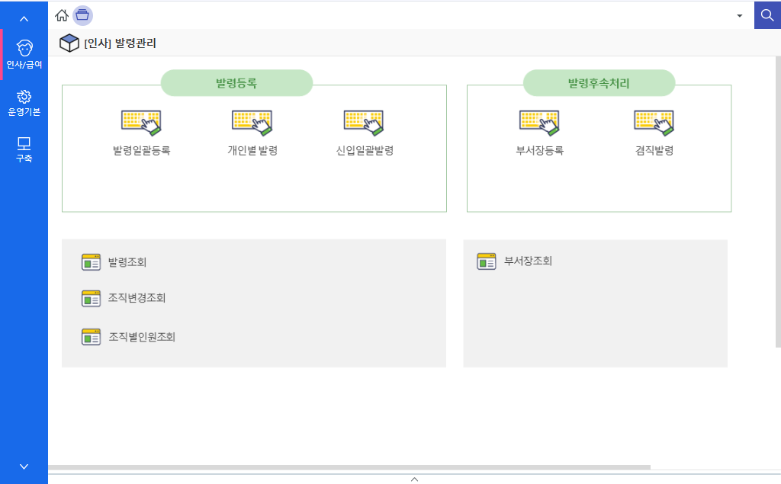

인사 시뮬레이션 |  |  |  |  |  |  | 인사 1급 7번
버전 |  | SystemEver | 키워드 | ERP 근태/급여관리
문제 | {7. 다음은 [급여기본설정] 화면의 ’06.급여항목등록’ 메뉴에 대한 설명이다. 옳지 않은 것은?  [비고] 참조화면: [급여기본설정]_06.급여항목등록  ① ‘비과세구분’이 ‘과세’인 급여 지급항목 금액은 소득세 계산 시 대상 금액으로 포함된다.  ② ‘적용방식’이 ‘근태’인 급여 지급항목은 [급여기본설정]_11.기준구성급여항목설정 메뉴에서 계산하는 방식을 등록할 수 있다.  ③ ‘기지급항목’에 체크된 지급항목은 급여처리 시, 지급금액에는 포함되지만 실지급금액에서는 제외된다.  ④ ‘회사부담금적용’에 체크된 급여 공제항목은 금액 생성 시 회사 부담금으로 적용되어 개인 급여에서 공제되지 않는다. |  |  |  | 문제  풀이 및 계산식 | [신규]  정답: 2}  ‘적용방식’이 ‘근태’인 급여 지급항목은 [급여기본설정]_08.급여항목계산식설정 메뉴에서 계산하는 식을 등록할 수 있다.
참  고  용  화  면 | 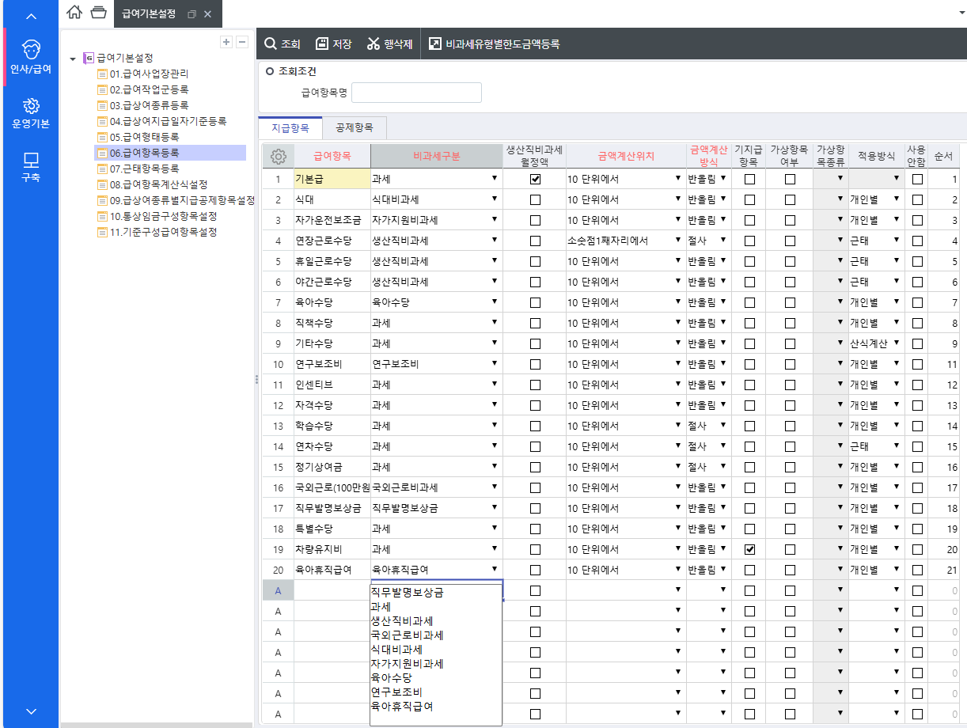

인사 시뮬레이션 |  |  |  |  |  |  | 인사 1급 8번
버전 |  | SystemEver | 키워드 | ERP 근태/급여관리
문제 | {8. 다음은 [급여기본설정] 화면의 ’07.근태항목등록’ 메뉴에 대한 설명이다. 옳지 않은 것은?  [비고] 참조화면: [급여기본설정]_07.근태항목등록  ① 일자별, 시간별, 횟수별 성격에 따라 근태항목을 설정할 수 있다.  ② ‘결근사유여부’를 체크한 결근 근태항목의 경우, 결근 내역 등록 시 사유를 필수로 입력해야 저장할 수 있다.  ③ 반차인 근태항목의 경우 반드시 반차 여부에 ‘반차’를 선택해야 한다.  ④ 시간 근태항목의 경우, 정수인 시간으로만 관리할 수 있으며 분이나 초단위로는 관리할 수 없다. |  |  |  | 문제  풀이 및 계산식 | [신규]  정답: 4}  시간 근태항목의 ‘소수점자리수’를 통해 시간, 분, 초 등의 세부 단위로 관리할 수 있다.
참  고  용  화  면 | 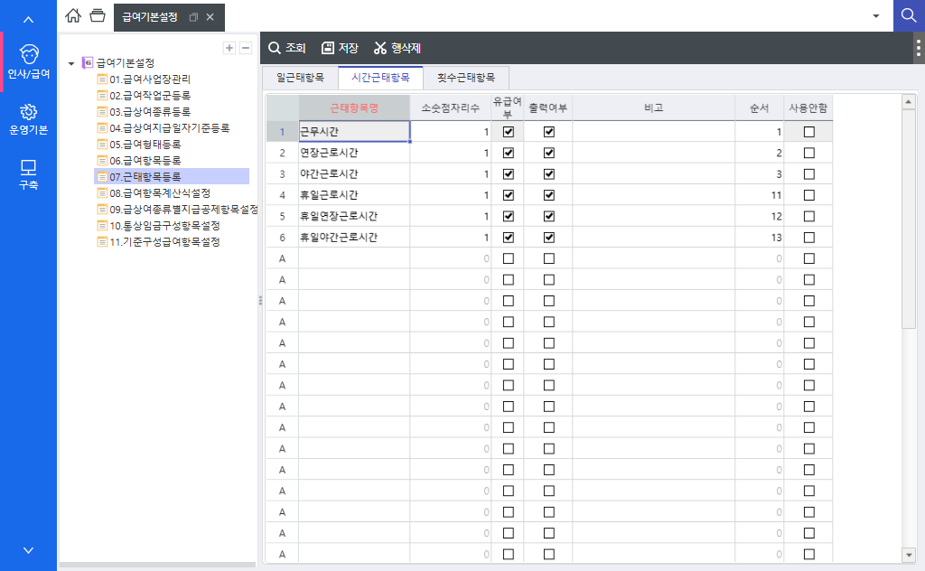

인사 시뮬레이션 |  |  |  |  |  |  | 인사 1급 9번
버전 |  | SystemEver | 키워드 | ERP 근태/급여관리
문제 | {9. 다음은 [사회보험별기준/보수월액등록] 화면에 대한 설명이다. 이 중 옳지 않은 것은?  [비고] 참조화면: [사회보험별기준/보수월액등록]  ① [사회보험별기준/보수월액등록] 화면에서는 건강보험, 국민연금, 고용보험에 대한 계산 기준을 설정 및 등록할 수 있다.  ② 급상여처리 시 국민연금 금액은 [사회보험별기준/보수월액등록] 화면에서 개인별로 등록된 보수월액을 기준으로 계산된다.  ③ 급상여처리 시 고용보험 금액은 [사회보험별기준/보수월액등록] 화면에서 개인별로 등록된 보수월액을 기준으로 계산된다.  ④ 건강보험의 보수월액은 변경일을 통해 변경 이력을 관리할 수 있다. |  |  |  | 문제  풀이 및 계산식 | [신규]  정답: 3}  고용보험은 지급항목 중 보험기준구성항목을 선택하여 계산하도록 설정되어 있다.
참  고  용  화  면 | 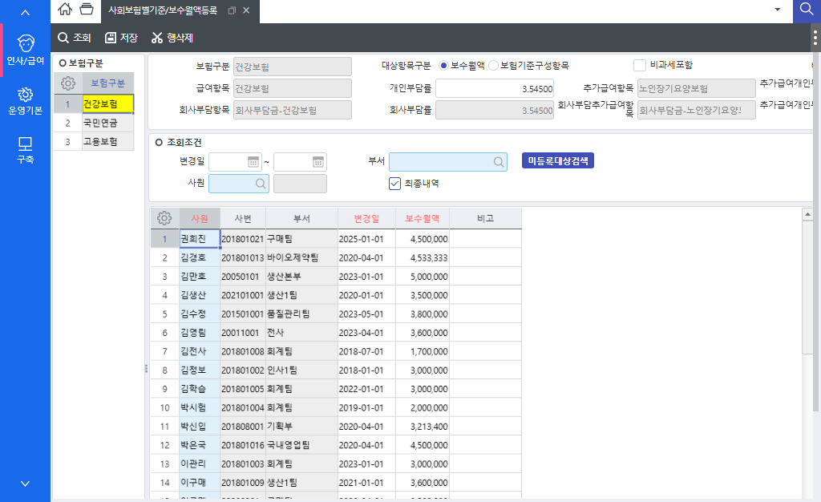

인사 시뮬레이션 |  |  |  |  |  |  | 인사 1급 10번
버전 |  | SystemEver | 키워드 | 근태/급여관리
문제 | {10. 급여 담당자는 2025-07 급상여처리 후 내역을 확인하려고 한다. 다음 중 급상여처리 결과에 대한 세부 설명으로 옳지 않은 것은? 단, 조회조건은 아래와 같다.  [비고] 참조화면: [급상여처리결과조회]  ① 2025-07 기본급 금액이 가장 높은 사원은 김만호 사원이다.  ② 2025-07 급상여처리 된 사원들은 국민연금, 건강보험, 고용보험 금액이 모두 발생하여 원천징수 후 급여가 지급되었다.  ③ 이구매 사원의 2025-07 공제 총액은 572,470원이다.  ④ 2025-07 실지급액이 3,000,000원 이하인 사원은 없다. |  |  |  | 문제  풀이 및 계산식 | [신규]  정답: 2}  국민연금, 건강보험, 고용보험 금액이 발생하지 않은 사원들이 존재한다.
  <조회조건>
  급여작업군-K기업, 적용연월 2025-07
참  고  용  화  면 | 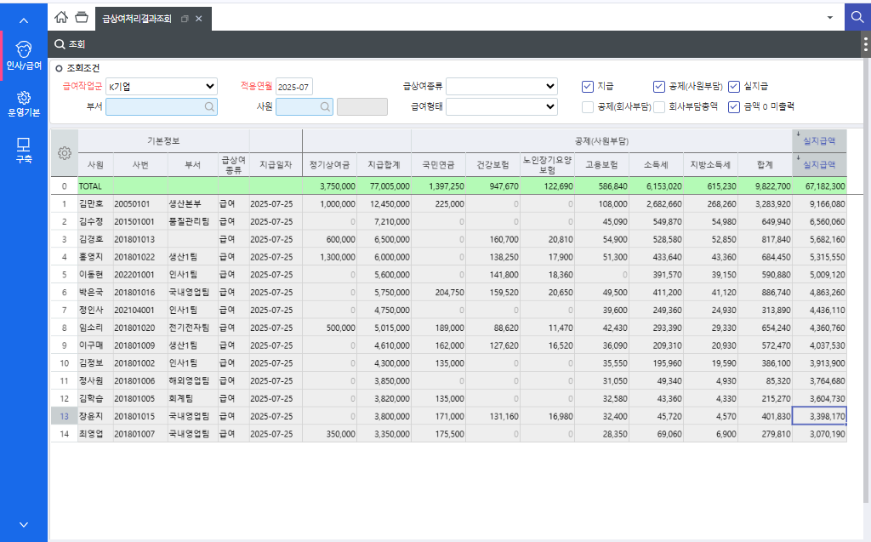

인사 시뮬레이션 |  |  |  |  |  |  | 인사 1급 11번
버전 |  | SystemEver | 키워드 | ERP 근태/급여관리
문제 | {11. 다음은 [연차기준등록] 화면에 설정된 정보에 대한 설명이다. 옳지 않은 것은?  [비고] 참조화면: [연차기준등록]  ① 모든 사원의 연차가 발생하는 월은 매년 1월이다.  ② 잔여 연차에 대한 연차수당이 지급되는 월은 매년 1월이다.  ③ 사용연도 12월 통상임금을 기준으로 연차수당이 계산된다.  ④ 연차는 최대 25일까지 발생할 수 있다. |  |  |  | 문제  풀이 및 계산식 | [신규]  정답: 3}  사용연도 1월 통상임금을 기준으로 잔여 연차에 대한 연차수당이 계산된다.
참  고  용  화  면 | 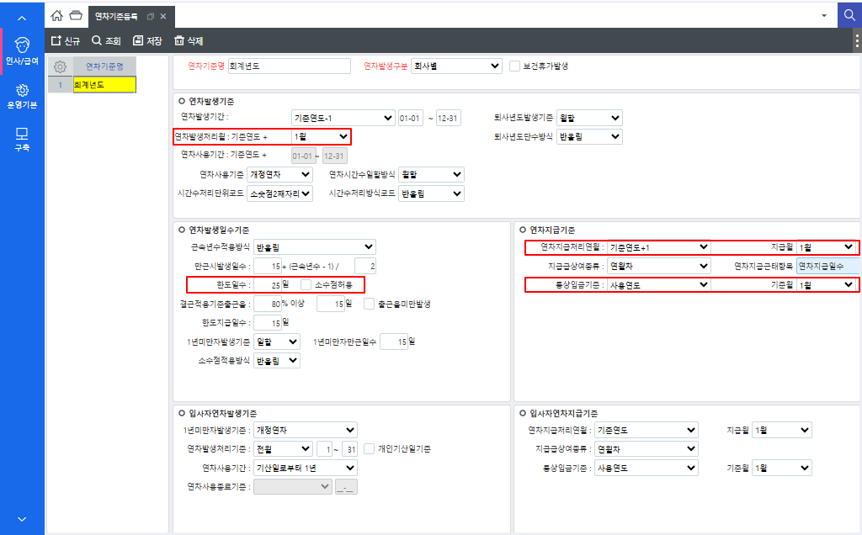

인사 시뮬레이션 |  |  |  |  |  |  | 인사 1급 12번
버전 |  | SystemEver | 키워드 | 근태/급여관리
문제 | {12. 다음은 김경호 사원의 급여용 인사정보에 대한 설명이다. 옳지 않은 것은?  [비고] 참조화면: [급여용인사정보등록(개인별)]  ① 김경호 사원은 일반(간이세액)으로 소득세가 계산된다.  ② 사원의 계좌 정보는 주계좌, 보조계좌, 비용계좌 총 3가지를 등록할 수 있지만 김경호 사원은 주계좌 정보만 등록되어 있다.  ③ ‘급여명세서출력구분’ 값이 비어 있기 때문에 김경호 사원은 급여대장에 출력되지 않는다.  ④ ‘세액조정율’은 80%, 100%, 120% 중 하나로 선택할 수 있다. |  |  |  | 문제  풀이 및 계산식 | [신규]  정답: 3}  ‘급여명세서출력구분’ 값과 별개로 급상여처리 내역이 있다면 급여 대장 시 사원의 정보가 출력된다.
참  고  용  화  면 | 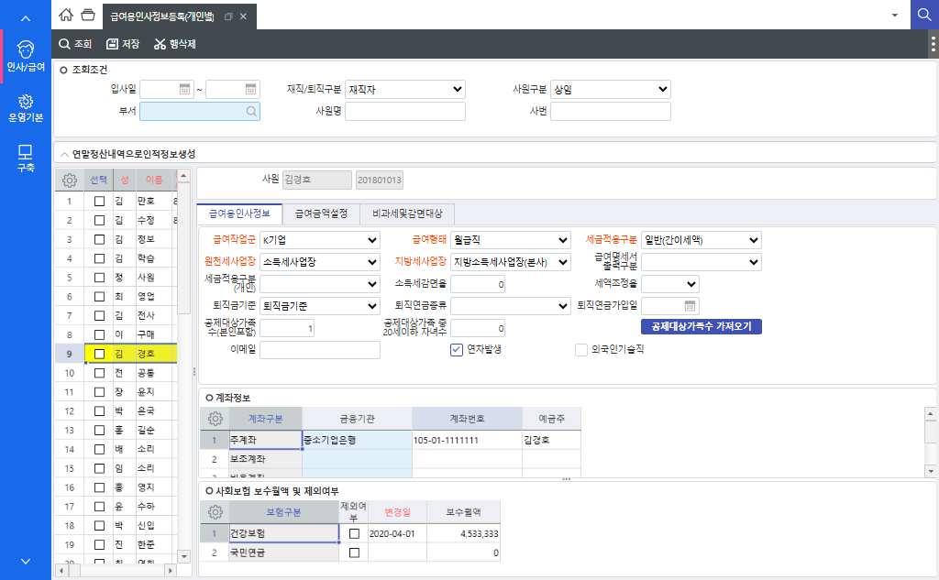

인사 시뮬레이션 |  |  |  |  |  |  | 인사 1급 13번
버전 |  | SystemEver | 키워드 | 근태/급여관리
문제 | {13. 다음 중 급여형태가 월급직인 사원들에게 지급되지 않는 급여 지급항목은?  [비고] 참조화면: [급여기본설정]  ① 지급항목-식대  ② 지급항목-연구보조비  ③ 지급항목-자가운전보조금  ④ 지급항목-기타수당 |  |  |  | 문제  풀이 및 계산식 | [신규]  정답: 2}  09.급상여종류별지급공제항목설정에서 체크된 항목만 급여 지급이 된다.  연구보조비는 월급직 지급항목으로 선택되어 있지 않다.
참  고  용  화  면 | 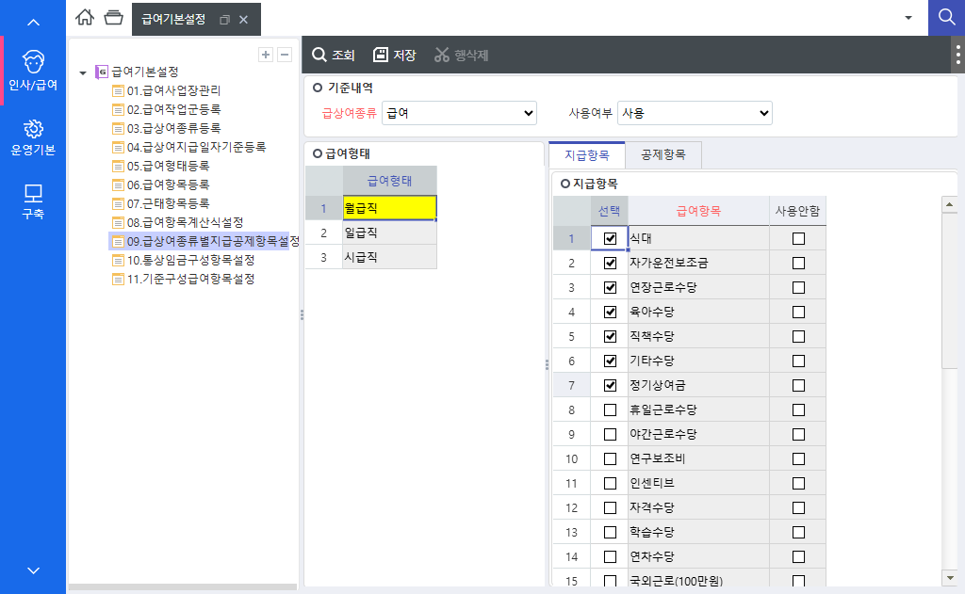

인사 시뮬레이션 |  |  |  |  |  |  | 인사 1급 14번
버전 |  | SystemEver | 키워드 | 근태/급여관리
문제 | {14. 영림산업은 급여 지급항목 ‘연차수당’을 사용하여 잔여 연차에 대한 연차수당을 지급한다. 다음 중 ‘연차수당’을 계산하는 산식으로 옳은 것은?  [비고] 참조화면: [급여기본설정]  ① 연차지급일수*통상임금  ② 연차일수*통상임금  ③ 연차지급일수*기본임금  ④ 연차일수*기본임금 |  |  |  | 문제  풀이 및 계산식 | 신규]  정답: 1}  08.급여항목계산식설정에서 연차수당 계산식은 ‘연차지급일수*통상임금’으로 설정되어 있다.
참  고  용  화  면 | 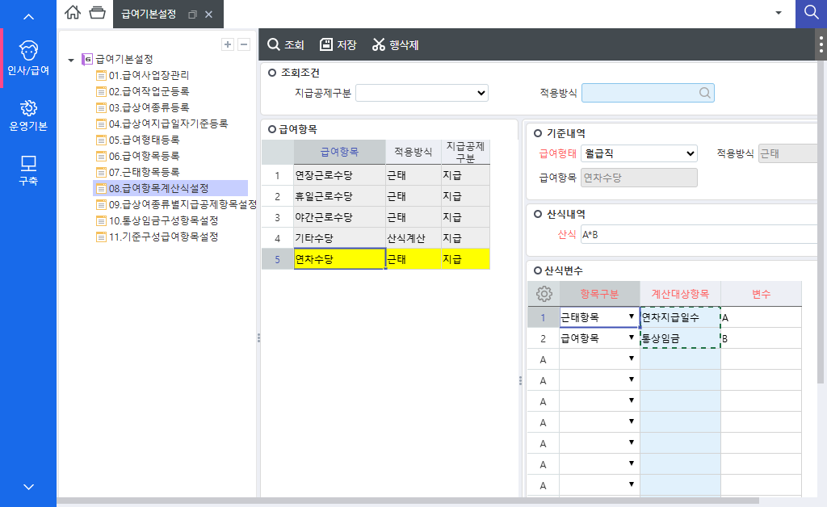

인사 시뮬레이션 |  |  |  |  |  |  | 인사 1급 15번
버전 |  | SystemEver | 키워드 | ERP 근태/급여관리
문제 | {15. 다음은 퇴직금 계산 절차에 대한 설명이다. 옳지 않은 것은?  [비고] 참조화면: [급여] 퇴직금및중도정산관리 프로세스 메뉴  ① 퇴직금 처리 시 ‘퇴직금기산일’은 [퇴직금기산일/중간정산일등록] 화면에서 변경하여 처리할 수 있다.  ② 퇴직자가 발생하는 경우 반드시 퇴직금 처리 후 퇴직 발령을 등록해야 한다.  ③ 1년 이상/미만 근로자 모두 [퇴직금처리] 화면에서 퇴직금 처리를 할 수 있다.  ④ 퇴직금처리 후 지급명세서 파일을 생성할 수 있다. |  |  |  | 문제  풀이 및 계산식 | [신규]  정답: 2}  퇴직금 처리 대상자로 조회하기 위해서는 반드시 퇴직발령 처리를 해야 한다. 즉, 퇴직 발령은 퇴직금 처리에 선행되어야만 한다.
참  고  용  화  면 | 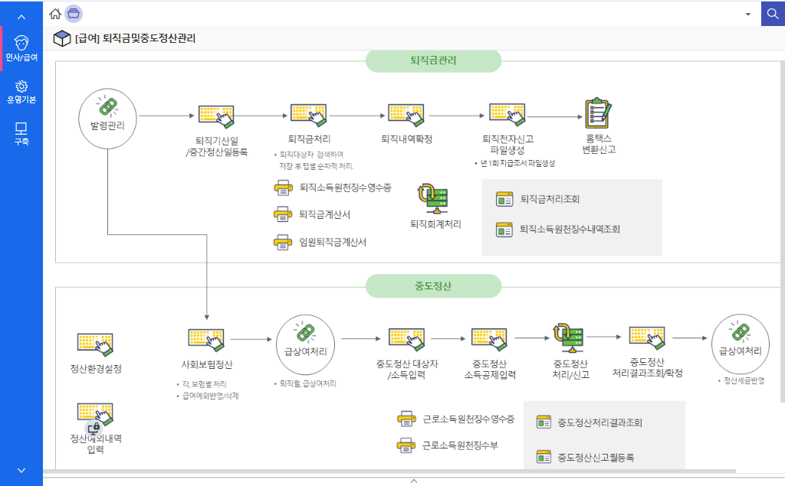

인사 시뮬레이션 |  |  |  |  |  |  | 인사 1급 16번
버전 |  | SystemEver | 키워드 | ERP 소득/정산관리
문제 | {16. 다음은 ERP에 설정된 퇴직금 처리 기준에 대한 설명이다. 옳지 않은 것은?  [비고] 참조화면: [퇴직금기초환경설정]  [퇴직금기초환경설정]은 퇴직금 처리 시 계산 기준 등을 설정하는 화면으로 여러 개의 기준을 등록하여 각 사원별 다른 기준을 적용시킬 수 있다.  ‘퇴직금기준’은 퇴직금 계산 시 평균임금과 통상임금 기준으로 계산한 금액을 비교하여 높은 금액으로 반영하게 설정되어 있다.  <평균임금구성항목> 탭에서는 퇴직금 계산 시 대상이 되는 급여항목을 설정할 수 있다.  퇴직금 계산 시 평균급여와 평균상여는 직전 3개월분만 집계하여 산출된다. |  |  |  | 문제  풀이 및 계산식 | [신규]  정답: 4}  평균임금은 퇴사일 직전 3개월, 평균상여는 1년으로 설정되어 있다.
참  고  용  화  면 | 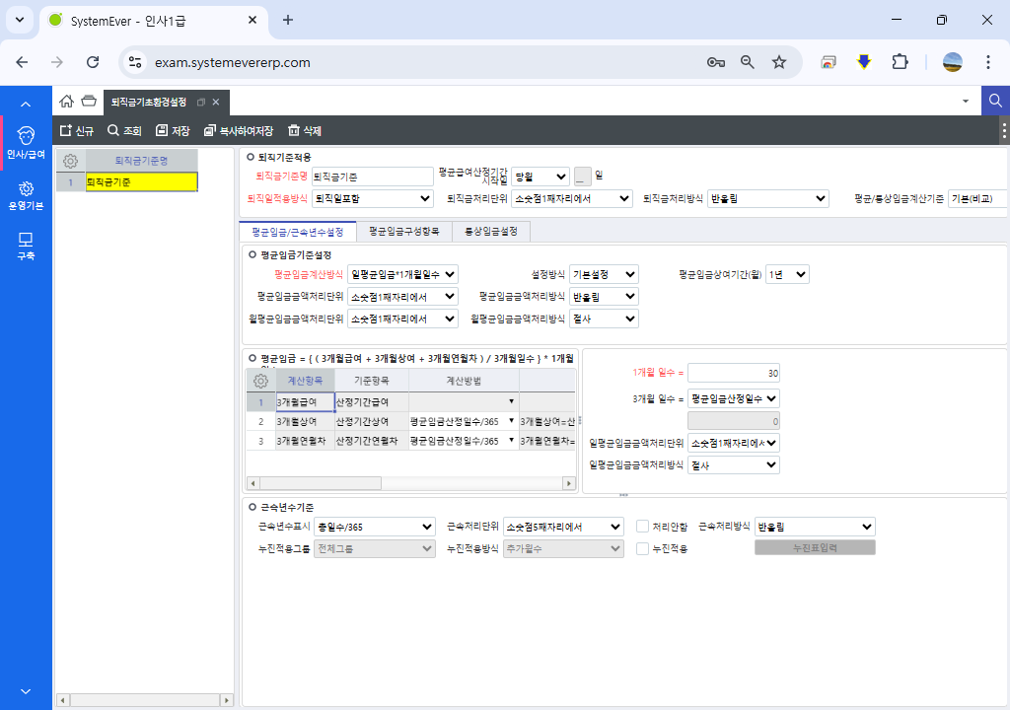

인사 시뮬레이션 |  |  |  |  |  |  | 인사 1급 17번
버전 |  | SystemEver | 키워드 | ERP 소득/정산관리
문제 | {17. 다음은 ERP에서 관리되는 ‘기산일’, ‘퇴직금기산일’, ‘중간정산기산일’에 대한 설명이다. 옳지 않은 것은?  [비고] 참조화면: [퇴직금기초환경설정], [사원별기산일등록], [퇴직금기산일/중간정산일등록]  ① ‘기산일’은 입사일 정보기준으로 자동 생성된다.  ② 퇴직금 처리 시 근속연수는 ‘퇴직금기산일’부터 ‘퇴직일 전일’까지로 계산된다.  ③ [퇴직금기산일/중간정산일등록] 화면에서 중간정산일을 수정하면 [퇴직금처리] 화면에서 중간정산 대상자로 검색하여 처리할 수 있다.  ④ ‘퇴직금기산일’과 ‘중간정산일’을 제외한 다른 기산일은 모두 [사원별기산일등록] 화면에서 사용자가 직접 수정할 수 있다. |  |  |  | 문제  풀이 및 계산식 | [신규]  정답: 2}  [퇴직금기초환경설정]에 퇴직일적용방식으로 인해 기간 계산된다. 현재는 퇴직일 포함으로 설정되어 있으므로, 퇴직일까지 근속연수에 포함되어 계산된다.
참  고  용  화  면 | 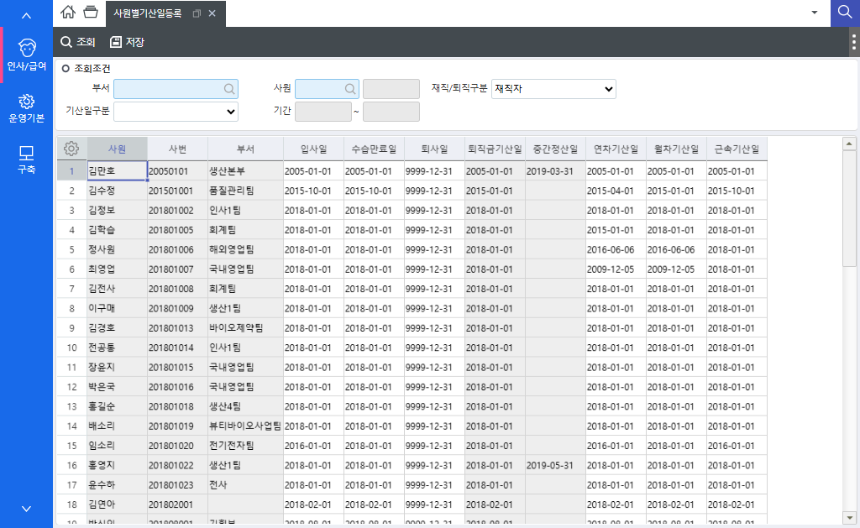  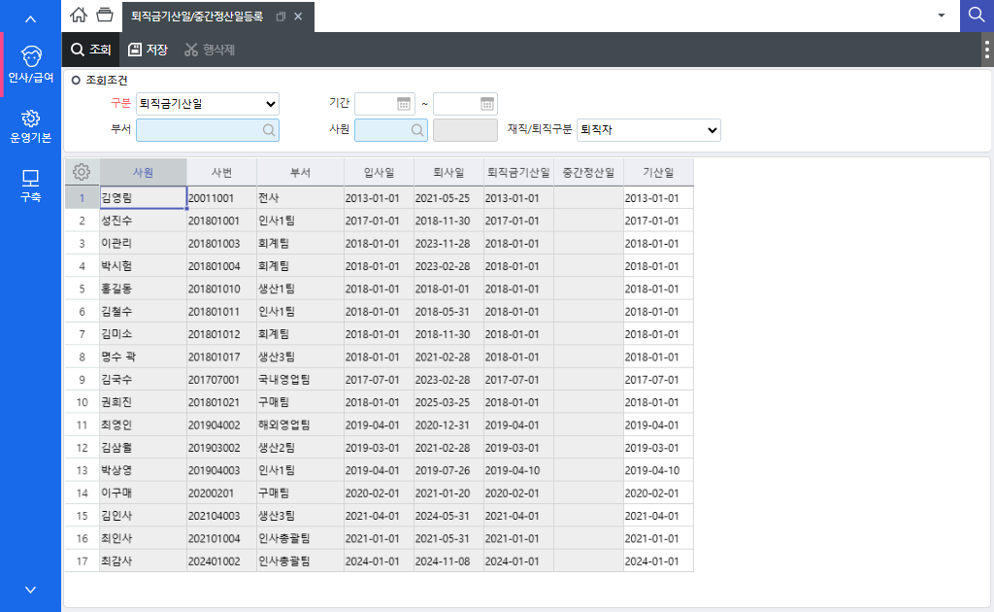

인사 시뮬레이션 |  |  |  |  |  |  | 인사 1급 18번
버전 |  | SystemEver | 키워드 | 소득/정산관리
문제 | {18. 다음 중 [급여]일용직관리 프로세스에 대한 설명으로 옳지 않은 것은?  [비고] 참조화면: [일용직원등록], [일용직계약관리], [일용직일별지급내역등록]  ① [일용직계약관리] 화면의 일용직원으로 선택하려면, [일용직원등록] 화면에 일용직원이 등록되어 있어야 한다.  ② [일용직일별지급내역등록] 화면에서 홍만동의 지급내역을 등록할 수 없는 이유는 해당 직원의 계약이 2024.12.31로 종료되었기 때문이다.  ③ 일용직원 이일용은 2025년 2월 한 달 동안 1일 5시간 근무한 내역이 있다.  ④ 일용직원 홍일용은 2025년 2월 한 달 동안 1일 8시간 근무한 내역이 있으며 금액은 2025년 3월에 지급되었다. |  |  |  | 문제  풀이 및 계산식 | [신규]  정답: 4}  [일용직일별지급내역등록] 화면에서 2025-02로 조회하면, 홍일용은 2025년 2월 한 달 동안 1일 8시간 근무한 내역이 있으며 금액은 2025년 2월에 지급되었다..
참  고  용  화  면 | 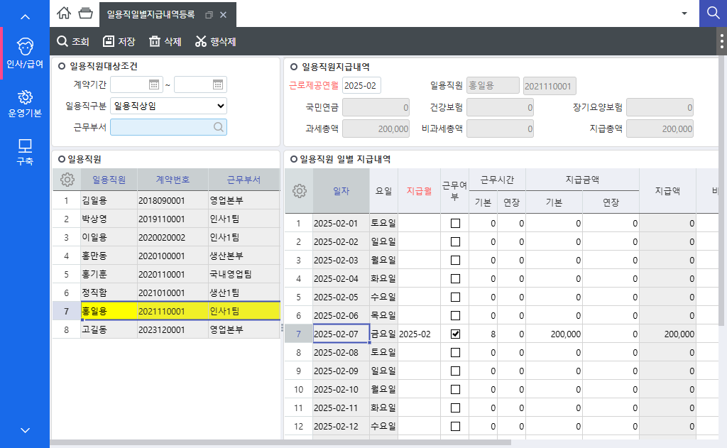

인사 시뮬레이션 |  |  |  |  |  |  | 인사 1급 19번
버전 |  | SystemEver | 키워드 | 소득/정산관리
문제 | {19. 권희진 사원이 2025년 3월에 퇴직하여 퇴직 발령을 처리였다.  다음 처리된 퇴직 발령과 그 이후 퇴직자급여처리에 대한 설명으로  옳지 않은 것은?  [비고] 참조화면: [개인별발령등록], [급상여처리], [급여]퇴직금및중도정산관리 프로세스 메뉴  ① [개인별발령등록] 화면에서 확인하니 퇴직 발령일은 2025년 3월 25일로 처리되어 있다.  ② [개인별발령등록] 화면에서 확인하니 퇴직사유는 자발적퇴직으로 등록되어 있다.  ③ 퇴직발령 처리 후에 ERP에서 퇴사월의 급상여처리를 진행하면 사회보험 정산처리도 한 번에 일괄 처리된다.  ④ 퇴직발령 처리 후에 중도정산 프로세스를 진행 후 확정하고 [급상여처리] 화면에서 <정산세금반영> 버튼을 누르면 정산세금이 반영된다. |  |  |  | 문제  풀이 및 계산식 | [기출] 2025-02-인사1급-17  정답: 3}  급상여처리 후 사회보험 정산처리를 진행하고 정산처리된 사회보험 정산분을 급상여처리에 반영한다.
참  고  용  화  면 | 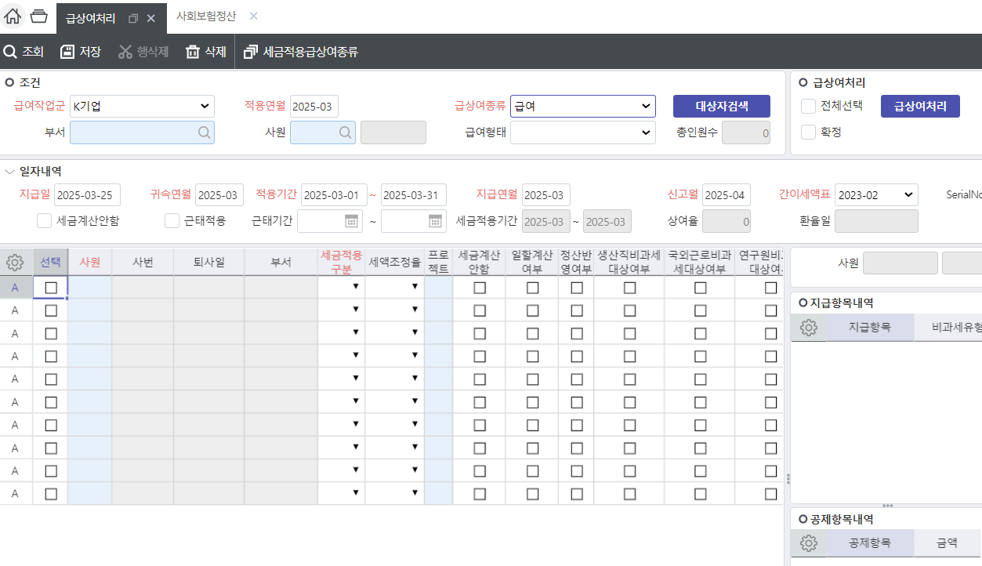

인사 시뮬레이션 |  |  |  |  |  |  | 인사 1급 20번
버전 |  | SystemEver | 키워드 | 소득/정산관리
문제 | {20. [중도정산_대상자/소득입력] 화면에 2025년 3월에 퇴사한 권희진 사원의 정보가 등록되어 있다. 등록되어 있는 정보 내역으로 옳지 않은 것은?  [비고] 참조화면: [중도정산_대상자/소득입력]  ① 정산사업장은 “소득세사업장”이다.  ② 퇴사일까지 발생한 소득내역 합계는 14,032,300원다.  ③ 퇴사일까지 공제된 국민건강보험 총합계 금액은 540,510원이다.  ④ 퇴사일까지 발생한 식대비과세등 총합계 금액은 600,000원이다. |  |  |  | 문제  풀이 및 계산식 | [기출] 2025-02-인사1급-18  정답: 4}  <비과세정보> 탭에서 확인된 퇴사일까지 발생한 식대비과세등 총합계 금액은 561,300원이다.
참  고  용  화  면 | 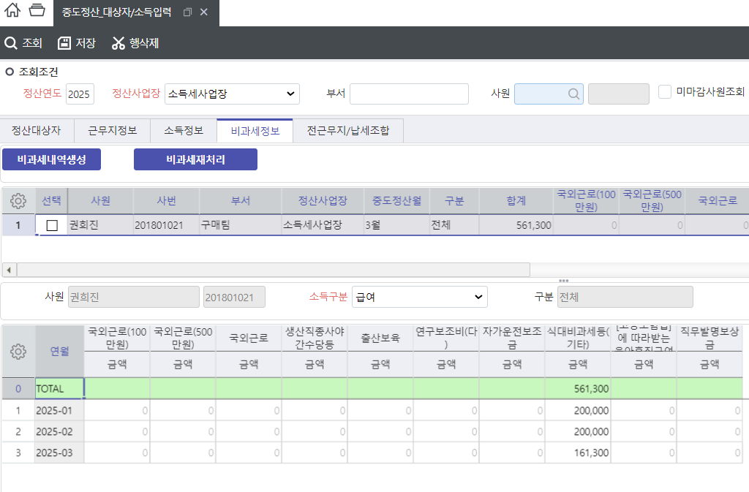

인사 시뮬레이션 |  |  |  |  |  |  | 인사 1급 21번
버전 |  | SystemEver | 키워드 | 소득/정산관리
문제 | {21. [퇴직금처리] 화면에 2025년 3월에 퇴사한 권희진 사원의 퇴직금처리가 진행되어 있다. 처리된 내역으로 옳지 않은 것은?  [비고] 참조화면: [퇴직금처리]  ① 원천세로 신고할 소득세는 176,574원이다.  ② 퇴직금지급일은 2025년 3월 31일이다.  ③ 계산된 퇴직금은 23,690,584원이다.  ④ 과세이연 금액은 20,000,000원이다. |  |  |  | 문제  풀이 및 계산식 | [기출] 2025-02-인사1급-19  정답: 1}  원천세로 신고할 소득세는 이연퇴직소득세를 제외한 차감원천징수세액 27,500원이다.
참  고  용  화  면 | 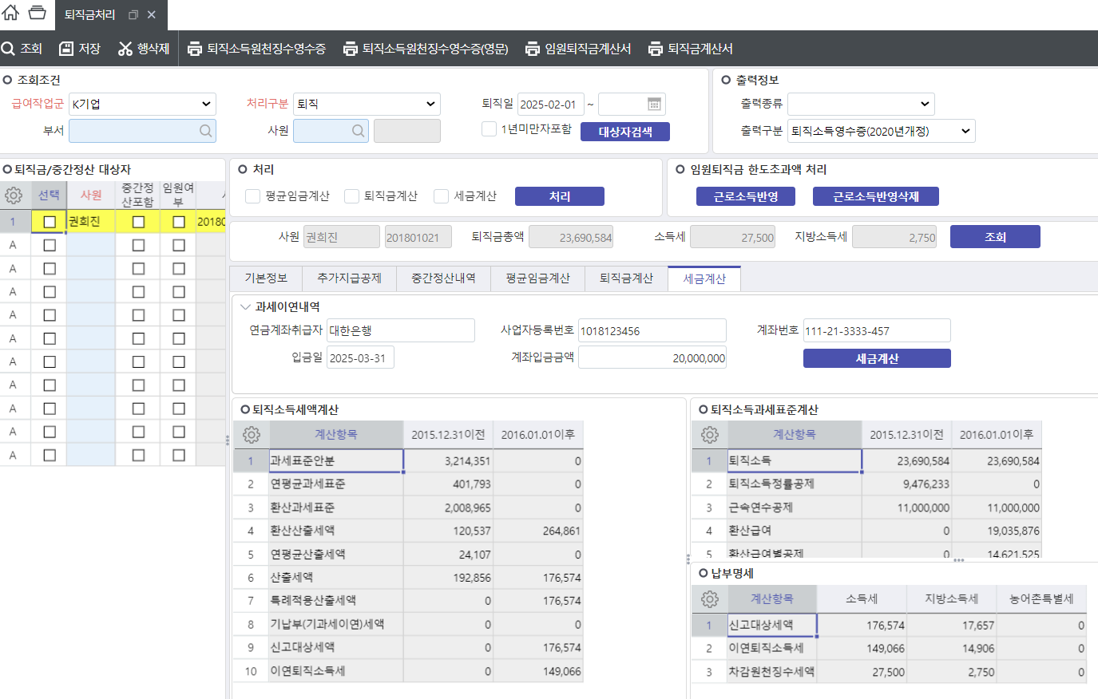

인사 시뮬레이션 |  |  |  |  |  |  | 인사 1급 22번
버전 |  | SystemEver | 키워드 | 원천징수이행상황신고서
문제 | {22. 다음 중 [원천징수이행상황신고서] 화면에서 다음 조회조건으로 조회된 데이터에 대한 설명으로 옳지 않은 것은? 단, 조회조건은 아래와 같다.  [비고] 참조화면: [원천징수이행상황신고서]  ① [원천징수이행상황신고서] 화면은 급상여처리 후 원천세 신고를 위한 자료를 집계, 신고파일까지 생성할 수 있는 화면이다.  ② 담당자가 [급상여처리] 화면에서 처리한 2025-07 ‘급여’는 <원천징수명세및납부세액> 탭 코드 A01 행에 집계된다.  ③ <데이터생성> 버튼 클릭 시 <원천징수명세및납부세액>, <원천징수이행상황신고서부표> 탭에 데이터가 자동으로 집계되어 생성된다.  ④ <원천징수명세및납부세액> 탭에 집계된 내역은 필요한 경우 사용자가 수기로 수정하여 저장 및 신고할 수 있다. |  |  |  | 문제  풀이 및 계산식 | [신규]  정답: 3}  <데이터생성> 버튼 클릭 시 <원천징수명세및납부세액> 탭에 데이터가 자동으로 집계되어 생성되며, <원천징수이행상황신고서부표> 내역은 자동 생성되는 내역 없이 직접 입력한다.
  <조회조건>
  - 원천세사업장: 소득세사업장
  - 귀속연월: 2025-07, 지급연월 : 2025-07, 신고연월: 2025-08
  - 원천세신고구분: 정기신고
참  고  용  화  면 | 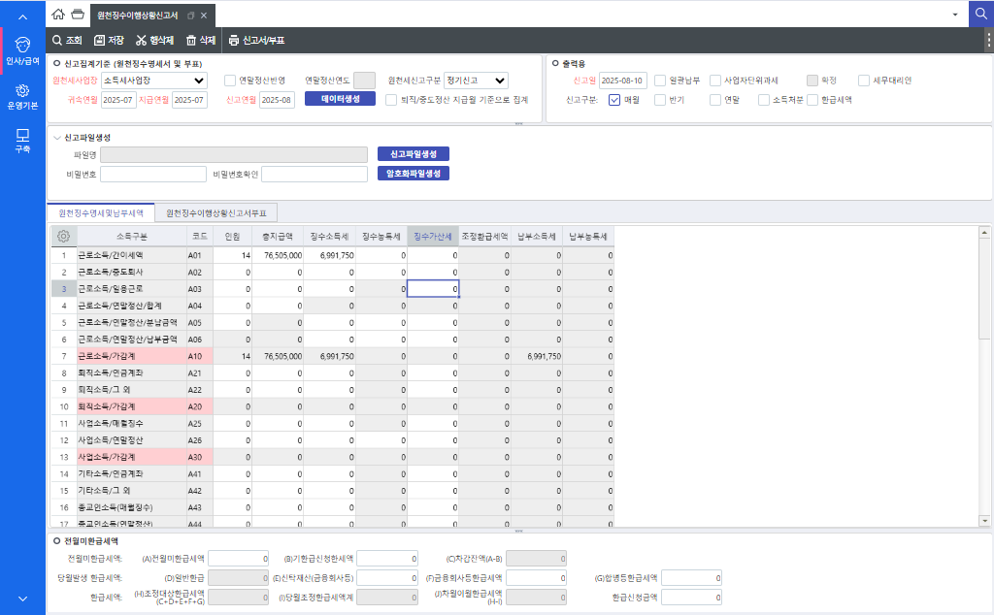

인사 시뮬레이션 |  |  |  |  |  |  | 인사 1급 23번
버전 |  | SystemEver | 키워드 | ERP 소득/정산관리
문제 | {23. 다음은 ‘[급여] 연말정산’ 프로세스 메뉴에 구성된 각 화면들에 대한 설명이다. 다음 중 옳지 않은 것은?  [비고] 참조화면: [연말정산_대상자/소득입력], [연말정산_소득공제입력]  ① [연말정산_대상자/소득입력]: <대상자가져오기> 버튼을 클릭하면 조회조건의 정산연도, 정산사업장에 해당되는 연말정산 대상 사원을 자동으로 생성하며, 필요한 경우 사원 코드도움을 통해 대상 사원을 추가 등록할 수 있다.  ② [연말정산_대상자/소득입력]: 시트에 저장된 연말정산 대상자를 선택하고 <근무지/소득/비과세정보생성> 버튼을 누르면 <근무지정보>, <소득정보>, <비과세정보> 탭 내역이 자동으로 집계 생성된다.  ③ [연말정산_소득공제입력]: 인적정보 탭에서 하단 시트의 사원가족정보는 수기로는 입력할 수 없고 반드시 <전년도내역으로부터가져오기> 또는 <가족정보로부터가져오기> 버튼을 클릭하여 생성해야 한다.  ④ [연말정산_소득공제입력]: 소득/세액공제 탭에서 소득공제 내역은 국세청에서 다운받은 귀속연도 소득공제 PDF 파일로 업로드하고 필요하면 화면에서 수기로 자료를 등록할 수 있다. |  |  |  | 문제  풀이 및 계산식 | [신규]  정답: 3}  사원 가족정보는 <전년도내역으로부터가져오기> 또는 <가족정보로부터가져오기> 버튼을 통해 자동 생성하거나, 시트에 수기로 직접 입력할 수 있다.
참  고  용  화  면 | 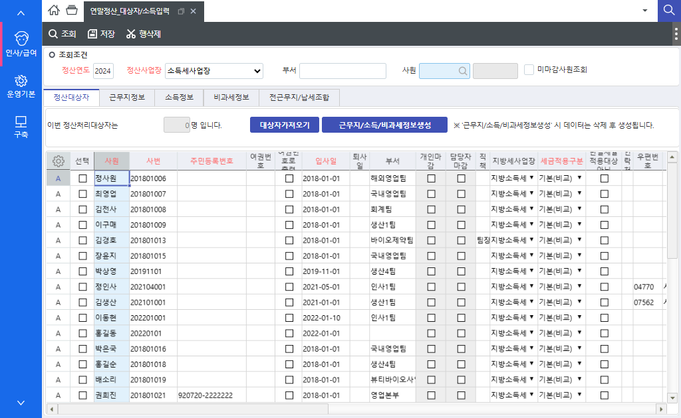  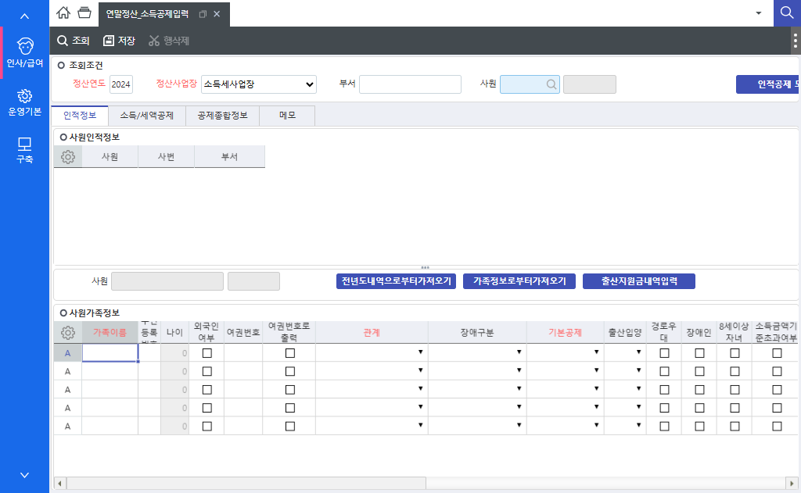

인사 시뮬레이션 |  |  |  |  |  |  | 인사 1급 24번
버전 |  | SystemEver | 키워드 | ERP 소득/정산관리
문제 | {24. 다음은 [정산환경설정] 화면에 대한 설명이다. 옳지 않은 것은?  [비고] 참조화면: [정산환경설정]  ① 연말정산 또는 중도정산 처리를 위해 연도별 정산사업장과 지방소득세사업장을 생성하여 정산관련 환경설정을 통제한다.  ② 정산사업장을 생성하지 않은 경우 해당 정산연도의 연말정산 처리가 불가능하다.  ③ [정산환경설정]_환경설정 탭의 비과세사용항목에 체크한 항목에 대해서만 [연말정산_대상자/소득입력] 화면의 비과세정보 탭에 컬럼이 생성된다.  ④ 기존에 [비과세유형별한도금액등록] 화면에 등록한 내역이 있다면 [정산환경설정] 화면에서 <비과세유형별한도생성하기> 버튼을 누를 필요가 없다. |  |  |  | 문제  풀이 및 계산식 | [기출] 2025-03-인사1급-18  정답: 4}  연말정산에 비과세 한도를 적용하기 위해서는 한도 생성을 따로 해야 한다.
참  고  용  화  면 | 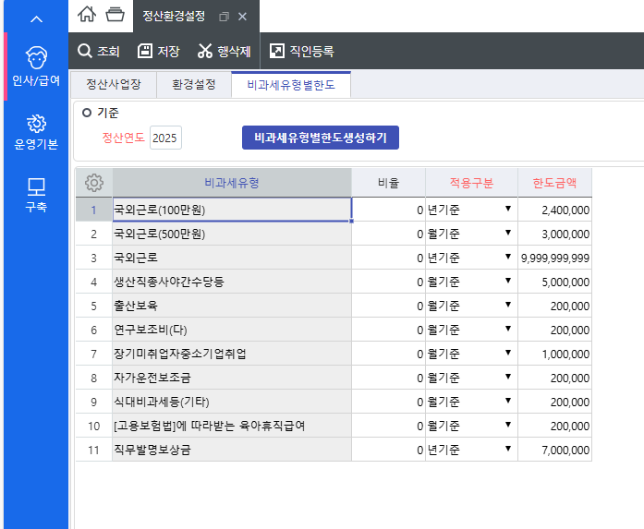

인사 시뮬레이션 |  |  |  |  |  |  | 인사 1급 25번
버전 |  | SystemEver | 키워드 | ERP 소득/정산관리
문제 | {25. 연말정산 처리를 위해 연말정산 담당자는 [연말정산_대상자/소득입력] 화면에서 연말정산 대상자를 등록해야 한다. 다음 연말정산 처리 절차에 대한 설명으로 옳지 않은 것은?  [비고] 참조화면: [연말정산_대상자/소득입력]  ① 정산연도 2024, 정산사업장 – 소득세사업장을 입력하고 조회를 누르면 7명의 등록된 정산대상자가 조회된다.  ② 급상여 처리 데이터를 근거로 생성된 소득정보 및 비과세 정보는 담당자가 임의로 수정할 수 없다.  ③ 2024년 중도입사자의 경우 2024년 다른 회사에서 근무하고 납세한 내역이 있다면 [전근무지/납세조합] 탭에서 해당 내역을 등록할 수 있다.  ④ 저장된 연말정산 대상자를 선택한 뒤 <근무지/소득/비과세정보생성> 버튼을 클릭하면 시스템에 등록된 급상여 지급 데이터를 바탕으로 내용이 자동 집계된다. |  |  |  | 문제  풀이 및 계산식 | [기출] 2025-03-인사1급-17  정답: 2}  필요에 따라 담당자가 수정할 수 있다.
참  고  용  화  면 | 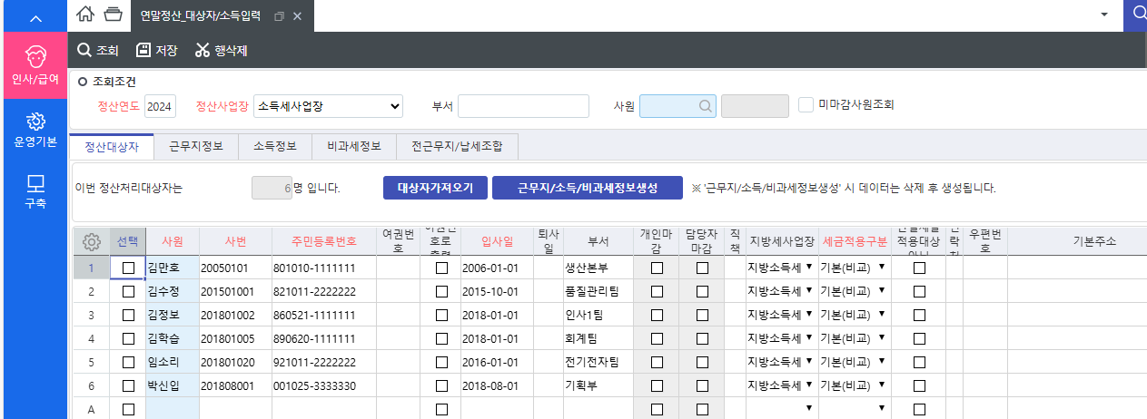

정  답  표 | 1번 | 2 | 14번 | 1
정  답  표 | 2번 | 4 | 15번 | 2
정  답  표 | 3번 | 2 | 16번 | 4
정  답  표 | 4번 | 4 | 17번 | 2
정  답  표 | 5번 | 1 | 18번 | 4
정  답  표 | 6번 | 4 | 19번 | 3(기출)
정  답  표 | 7번 | 2 | 20번 | 4(기출)
정  답  표 | 8번 | 4 | 21번 | 1(기출)
정  답  표 | 9번 | 3 | 22번 | 3
정  답  표 | 10번 | 2 | 23번 | 3
 | 11번 | 3 | 24번 | 4(기출)
 | 12번 | 3 | 25번 | 2(기출)
 | 13번 | 2

